Министерство науки и высшего образования Российской Федерации

федеральное государственное бюджетное образовательное учреждение высшего образования

«Российский экономический университет имени Г.В. Плеханова»

Московский приборостроительный техникум

**ПРАКТИЧЕСКАЯ РАБОТА №5**

**Специальность: «09.02.07 Информационные системы и программирование*»***

Квалификация: программист

**Тема**: Практическое применение диаграммы в нотации IDEF1X.

|  |  |  |
| --- | --- | --- |
| Проверил преподаватель: | Выполнил: | Выполнил: |
| Волков Р.И. ________ | Студент группы П50-4-21 | Студент группы П50-1-18 |
| «___» ________ 2024 год | ____________ Игошев Р.В. | ______________И.И. Иванов |
| «___» _________2024 год | | «___» _________2020 год | |

Москва 2024

Цель работы: получить навыки создания IDEF1X.

1.1.Закрепить теоретические знания по построению диаграммы в нотации IDEF1X и особенности ее применения для моделирования бизнес-процессов.

* Каждая клетка содержит одно значение
* Все не первичные атрибуты зависят от первичного ключа
* Связи правильно настроены
* Все ключи уникальны
* Правильные связи 1 к 1, 1 к м, м к м.
* Устранить повторяющиеся группы в отдельных таблицах
* Создать отдельные таблицы для наборов значений, относящихся к нескольким записям.
* Cвязи в иерархии.
  1. Связи в иерархии агрегации (отношения связи родитель-потомок).
  2. Связи в иерархии обобщения (родовидовые, категориальные связи).
* Cвязи потомок-родитель

2.1. Унарные (рекурсивные) – связь сущности самой с собой.

2.2. Бинарные – связи между двумя сущностями, в том числе:

2.2.1. Связь «один ко многим»:

2.2.1.1. Идентифицирующие.

2.2.1.2. Неидентифицирующие.

2.2.2. Связь «многие ко многим».

2.3. N-арные связи моделируются при помощи ассоциативных сущностей.

* Категориальные связи

3.1. Полные.

3.2. Неполные.

* Правильное изображение связей.

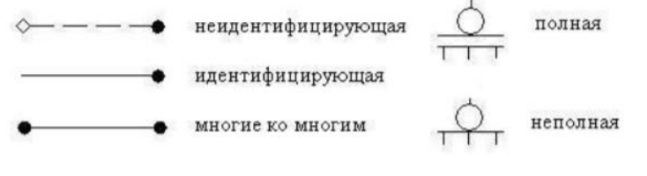

* Атрибуты сущности

В числе атрибутов родовой (обобщающей) сущности должен присутствовать атрибут-дискриминатор сущностей-категорий. Его имя («тип») указывается рядом с кружком изображения связи.

* Уникальное имя связи

Связи присваивается семантически значимое уникальное имя. Именем связи является глагольная форма. Связи «один ко многим» именуются со стороны родительской сущности.

Связи «многие ко многим» – в обоих направлениях. Категориальные связи не именуются.

* Наличие внешнего ключа

Связь между сущностями моделируется при помощи внешнего ключа. Внешний ключ – это первичный ключ родительской или обобщающей сущности, мигрировавший в сущность-потомок или категориальную сущность, соответственно.

* Указана кардинальность

Для связи может быть указана мощность (кардинальность), которая показывает, сколько экземпляров младшей сущности соответствуют одному экземпляру старшей сущности:

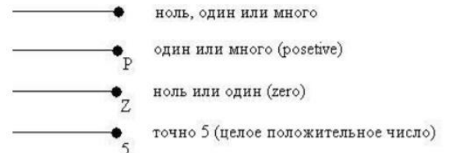

* Наличие функционального имени

Для уточнения семантики связи родитель-потомок в некоторых случаях можно, а в некоторых бывает необходимо дополнить базовое имя атрибута внешнего ключа именем роли (функциональным именем), которую он играет в сущности-потомке как ключ связи.

* Индикаторы ссылочной связи

Изображение связи может сопровождаться индикаторами ограничений ссылочной целостности при выполнении вставки, обновления и удаления экземпляров связанных сущностей.

1.2.Получить навыки практического применения методологии описания информационной модели предметной области (IDEF1X).

1. Определение таблиц.

Таблица рецептов

Таблица пользователей

Таблица ингредиенты

Таблица шагов рецепта

Таблица рецензий

Таблица любимых рецептов

Таблица друзей

Таблица сообщений

Таблица тегов

Таблица ингредиентов рецепта

Таблица тегов рецепта

|  |  |  |  |
| --- | --- | --- | --- |
| Название таблицы | Какие данные хранит | Для чего нужна | Связи с другими таблицами |
| Recipes | Информация о рецептах, включая название, описание, тип рецепта, калории, белки, жиры, углеводы, время приготовления, рейтинг, количество порций, и т.д. | Хранит основную информацию о рецептах, которая будет использоваться в отчете. | Связи с таблицами Users, Ingredients, Steps, Ratings. |
| Users | Информация о пользователях, включая логин, дату регистрации, дату рождения, рейтинг, и т.д. | Хранит данные о пользователях, которые добавляют рецепты и оставляют отзывы. | Связи с таблицами Recipes, Ratings. |
| Ingredients | Информация об ингредиентах, включая название, количество, единицы измерения, и т.д. | Хранит данные об ингредиентах, используемых в рецептах. | Связи с таблицей Recipes. |
| Steps | Информация о шагах приготовления, включая номер этапа, описание, фото, и т.д. | Хранит пошаговую инструкцию для приготовления блюда. | Связи с таблицей Recipes. |
| Reviews | Информация о рейтингах и отзывах, включая рейтинг, текст отзыва, дату публикации, и т.д. | Хранит данные о рейтингах и отзывах, оставленных пользователями. | Связи с таблицами Recipes, Users. |
| Favorites | Информация об избранных рецептах, включая ID рецепта и ID пользователя. | Хранит данные о рецептах, добавленных пользователями в избранное. | Связи с таблицами Recipes, Users. |
| Friends | Информация об избранных рецептах, включая ID рецепта и ID пользователя. | Хранит данные о рецептах, добавленных пользователями в избранное. | Связи с таблицами Recipes, Users. |

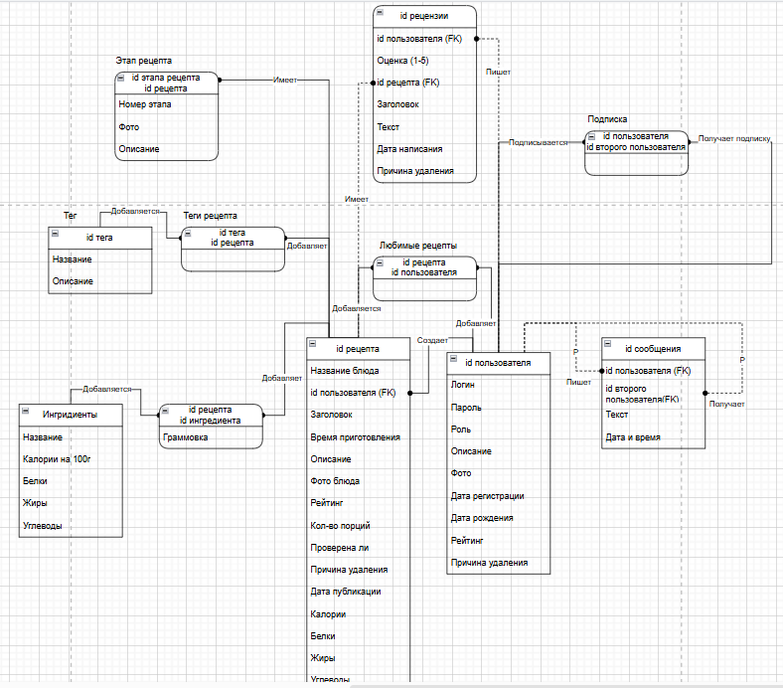

Рисунок – IDEF1X.

|  |  |  |
| --- | --- | --- |
| Номер | Пункт 3 нф | Статус выполнения |
| 1 | Каждая клетка содержит одно значение | + |
| 2 | Все не первичные атрибуты зависят от первичного ключа | + |
| 3 | Связи правильно настроены к нескольким записям. | + |
| 4 | Все ключи уникальны | + |
| 5 | Правильные связи 1 к 1, 1 к м, м к м. | + |
| 6 | Устранить повторяющиеся группы в отдельных таблицах | + |
| 7 | Создать отдельные таблицы для наборов значений, относящихся | + |
| 8 | Правильные связи в иерархии. | + |
| 9 | Правильные связи потомок-родитель | + |
| 10 | Категориальные связи | + |
| 11 | Правильное изображение связей. | + |
| 12 | Атрибуты сущности | + |
| 13 | Уникальное имя связи | + |
| 14 | Наличие внешнего ключа | + |
| 15 | Указана кардинальность | + |
| 16 | Наличие функционального имени | + |
| 17 | Индикаторы ссылочной связи | + |

Вывод: получить навыки создания IDEF1X.